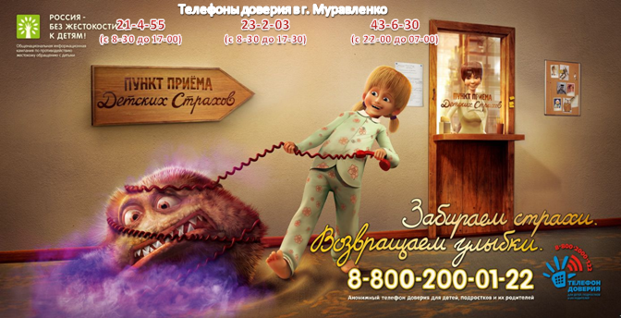
17 мая – Международный день
детского телефона доверия
В Российской Федерации 17 мая будет отмечаться Международный день «Детского телефона доверия». Он пройдет под девизом «Дети говорят телефону доверия: «ДА!».
В рамках празднования Международного дня Детского телефона доверия, в сквере им. В.И. Муравленко пройдёт городская акция «Дети говорят телефону доверия «ДА!» с участием подростков-волонтёров.
В 2010 году в рамках Общенациональной информационной кампании по противодействию жестокому обращению с детьми, проводимой Фондом поддержки детей, находящихся в трудной жизненной ситуации, совместно с Минздравсоцразвития России и субъектами Российской Федерации был создан единый общероссийский номер «Детского телефона доверия». Номер телефона легко запомнить:
8-800-2000-122.
Позвонить можно с любого стационарного или мобильного телефона бесплатно. Психологическую и информационную поддержку детям и родителям оказывают профессиональные психологи, прошедшие специальную подготовку.
Консультанты «Телефона доверия» бесплатно и анонимно оказывают экстренную психологическую помощь, помогают абонентам разобраться в себе, мобилизовать собственные ресурсы для выхода из кризисной ситуации, найти свою цель в жизни.
Чем «Телефон доверия» может вам помочь?
- выговориться, разобраться, снять напряжение;
- получить психологическую консультацию;
- получить информацию по волнующим вас вопросам;
- передать сведения специалисту (о факте жестокого обращения).
Детский телефон доверия часто используется для консультирования по сложным темам, обсуждение которых в личной беседе могло бы быть затруднительны: конфликты, насилие, стресс, одиночество и так далее.
Телефоны доверия в городе Муравленко
43-6-30
(с 22.00 до 07.00)
21-4-55
(с 8.30 до 17.00)
15 мая 2014 года телефон доверия будет работать в отделе опеки и попечительства Управлении образования с 8.30 до 17.30.
23-2-03
Всем, кому небезразличны дети, оказавшиеся в сложной жизненной ситуации, звоните!
Мы ждём ваших звонков!

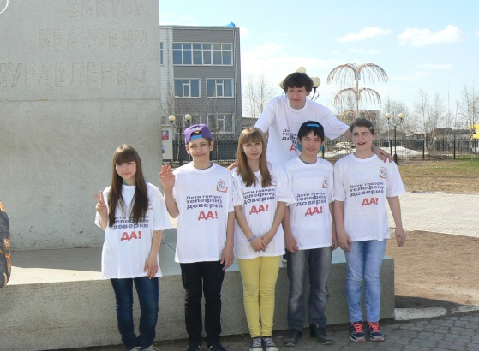
Акция
«Дети говорят телефону доверия «ДА!»
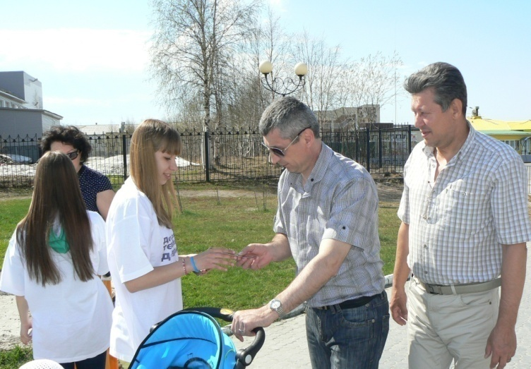
17 мая 2015 года в сквере им. В.И. Муравленко прошла акция «Дети говорят телефону доверия «ДА!» с целью информирования детей и жителей города о проведении 17 мая Международного дня детского телефона доверия. В акции приняли участие подростки – волонтёры, которые раздали флаеры и буклеты детям и жителям города с номерами телефонов доверия, функционирующих в городе, и информацией, по каким вопросам можно позвонить на телефон доверия и получить психологическую помощь.
